VOA全文检索编码约定

- domain对象实现 com.voa.search.FullTextSearchable 接口
- 实现FullTextSearchable中强制实现的方法
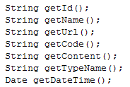
通常，继承了BaseWorkflowDomain或BaseDomain的方法已经有getId()方法，不需要重复定义；大多数domain对象具有getName()、getCode()方法，只需要为其增加相应注解即可（详见3）。

- 为getter方法增加返回值
1) getId(): 直接返回id属性即可，通常会继承得到此方法，不需要重复定义
2) getName(): 直接返回表示业务对象名称的字段，通常为name属性(直接采用该属性 getters/setters方法中的定义即可)，有时为title属性, 此时可以在getName()方法中直接返回此title属性:
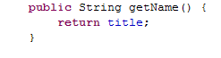
3) getUrl(): 返回该对象的链接地址，例如：
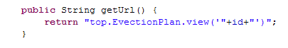
4) getCode(): 返回表示编号的字段，通常采用属性的getter方法即可
5) getContent(): 返回全文检索正文包含的字段，即可以被搜索到的正文内容
6) getTypeName(): 返回此类表示的中文类型名：
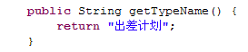
7) getDateTime(): 返回日期
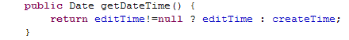
主要对应情况如下：
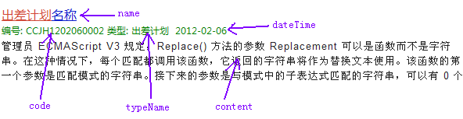
- 增加相应注解
VOA搜索主要实现方式类似（详细情况查阅Hibernate Search相关资料）：
1) 类
2) 域
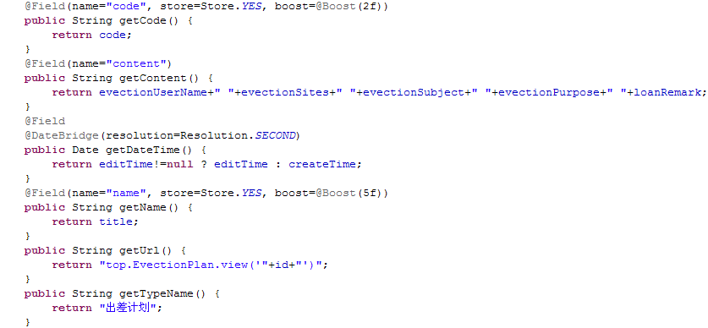
- 在搜索类中注册
修改com.voa.search.FullTextSearchUtil，在queryScope中增加相应可被搜索到的类型：
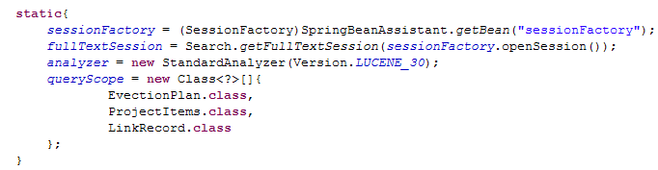
- 实现按编号等进行搜索提示
为实现了FullTextSearchable接口的类增加注解，并指定相应的业务对象主键(默认对应id属性)，业务对象名称(默认对应name属性)，业务对象编号(默认对应code属性)。通常采用默认属性即可，对于命名不统一的情况需要特殊指定，如出差计划的名称采用title属性存储，可配置为：
注意事项：
- VOA系统编号的索引策略中增加特定分词器：
analyzer=@Analyzer(impl=VOACodeAnalyzer.class)

文档更新记录
日期 | 内容 | 人员
2012-2-6 | 创建文档 | 张强
2012-2-8 | 增加“注意事项” | 张强

